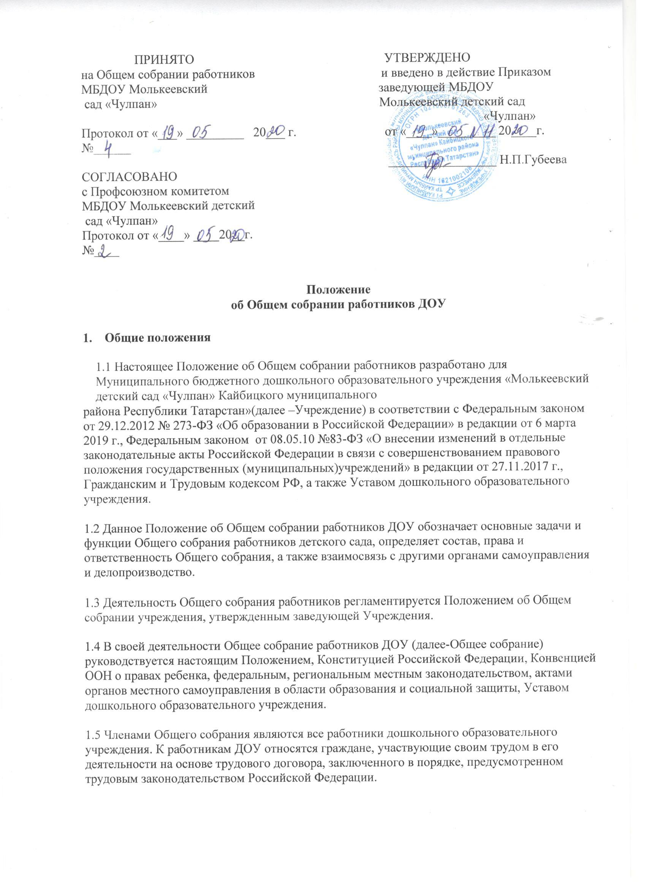

Общее собрание действует в целях реализации и защиты прав и законных интересов сотрудников детскогосада.
  - Общее собрание осуществляет деятельность в тесном контакте с администрацией и иными органами самоуправления учреждения, в соответствии с действующим законодательством, нормативными актами и Уставом.
  - Настоящее Положение об Общем собрании работников ДОУ содействует осуществлению управленческих начал, развитию инициативы работников, является локальным нормативным актом дошкольного образовательногоучреждения.

Основные задачи Общегособрания
  - Общее собрание содействует осуществлению управленческих начал, развитию инициативы трудового коллектива.
  - Общее собрание реализует право на самостоятельность дошкольного образовательного учреждения в решении вопросов, способствующих оптимальной организации образовательного процесса и финансово-хозяйственнойдеятельности.

Функции Общегособрания
  - Общее собрание осуществляет полномочия работниковУчреждения:
    - принимает программы (планы) развития (работы)Учреждения;
    - заслушивает отчет Заведующего Учреждением о выполнении основных уставных задачУчреждения;
    - участвует в разработке и принятии Коллективного договора, Правил внутреннего трудового распорядка, изменений и дополнений кним;
- принимает локальные акты, регламентирующие деятельность Учреждения и связанные с правами и обязанностямиработников;
- разрешает конфликтные ситуации между работниками и администрациейУчреждения;
− вносит предложения по корректировке плана мероприятий Учреждения, совершенствованию его работы и развитию материально-технической базы;
  - вносит Учредителю предложения по улучшению финансово-хозяйственной деятельности дошкольного образовательногоучреждения;
  - рассматривает другие вопросы, вносимые на его обсуждение Заведующим Учреждением.
  - рассматривает вопросы состояния трудовой дисциплины в дошкольном образовательном учреждении и участвует в планировании мероприятий по ее укреплению, рассмотрение фактов нарушения трудовой дисциплины работниками детскогосада.
  - рассматривает вопросы охраны и безопасности условий труда сотрудников, охраны жизни и здоровьявоспитанников.

Организация управления Общимсобранием
  - В состав Общего собрания работников ДОУ входят все работники дошкольного образовательногоучреждения.
  - На заседание Общего собрания могут быть приглашены представители Учредителя, общественных организаций, органов муниципального и государственного управления. Лица, приглашенные на собрание, пользуются правом совещательного голоса, могут вносить предложения и заявления, участвовать в обсуждении вопросов, находящихся в их компетенции.
  - Для ведения Общего собрания работников дошкольного образовательного учрежденияизегосоставаоткрытымголосованиемизбираетсяпредседательисекретарь

сроком на один календарный год, которые выполняют свои обязанности на общественных началах.
  - Председатель Общегособрания:
- организует деятельность Общего собрания работников дошкольного образовательного учреждения;
- информирует членов трудового коллектива о предстоящем заседании не менее чем за 30 дней до егопроведения;
- организует подготовку и проведение заседаниясобрания;
- определяет повесткудня;
- контролирует выполнениерешений.
  - Общее собрание собирается не реже двух раз в календарныйгод.
  - Общее собрание работников ДОУ считается правомочным, если на нем присутствует не менее двух третей списочного состава работников дошкольного образовательного учреждения.
  - Решение Общего собрания принимается открытым голосованием,простым
большинством голосов и носит рекомендательный характер, если иное не предусмотрено законодательством Российской Федерации. При равенстве голосов голос председателя Общего собрания является решающим.
  - Решение Общего собрания работников является обязательным для исполнения всеми членами трудового коллектива дошкольного образовательногоучреждения.

Права членов Общегособрания
5.1. Каждый член Общего собрания имеетправо:
- потребовать обсуждения Общим собранием любого вопроса, касающегося деятельности дошкольного образовательного учреждения, если его предложение поддержит не менее одной трети членовсобрания;
- при несогласии с решением Общего собрания работников высказатьсвое мотивированное мнение, которое должно быть занесено впротокол.

Взаимосвязь с другими органамисамоуправления
      - Общее собрание работников организует взаимодействие с другими органами самоуправления - педагогическим советом, Профессиональным союзомработников:
- через участие представителей трудового коллектива в заседаниях педагогического совета, Профессионального союзаработников;
- внесение предложений и дополнений по вопросам, рассматриваемым на заседаниях педагогического совета и профсоюзного комитета.

Ответственность Общегособрания
      - Общее собрание ДОУ несетответственность:
- за выполнение, выполнение не в полном объеме или невыполнение закрепленных за ним задач ифункций;
- за соответствие принимаемых решений законодательству Российской Федерации, нормативно-правовымактам.

Делопроизводство Общегособрания
      - Заседания Общего собрания работников ДОУ оформляютсяпротоколом.
      - В протоколефиксируется:

- датапроведения;
- количественное присутствие (отсутствие) членов трудовогоколлектива;
- приглашенные (ФИО,должность);
- повесткадня;
- ход обсуждениявопросов;
- предложения, рекомендации и замечания членов трудового коллектива и приглашенных лиц;
- решение.
      - Протоколы подписываются председателем и секретарём Общегособрания.
      - Нумерация протоколов ведётся от начала календарногогода.
      - Книга протоколов Общего собрания нумеруется постранично, прошнуровывается, скрепляется подписью Заведующего и печатью дошкольного образовательного учреждения.
      - Книга протоколов Общего собрания работников ДОУ хранится в документации заведующего учреждением (3 года) и передаётся по акту (при смене руководителя, передаче вархив).

Заключительныеположения
      - Настоящее Положение об Общем собрании работников ДОУ является локальным нормативным актом ДОУ, принимается на Общем собрании работников, согласовывается с профсоюзным комитетом и утверждается (либо вводится в действие) приказом Заведующего дошкольным образовательнымучреждением.
      - Все изменения и дополнения, вносимые в настоящее Положение, оформляются в письменной форме в соответствии действующим законодательством Российской Федерации.
      - Положение принимается на неопределенный срок. Изменения и дополнения к Положению принимаются в порядке, предусмотренном п.9.1. настоящегоПоложения.
      - После принятия Положения (или изменений и дополнений отдельных пунктов и разделов) в новой редакции предыдущая редакция автоматически утрачиваетсилу.

